**Pruebas funcionales**

Kewin Andrés Becerra Fernández

15/07/2025

1. Conexión de la API (asp.net Core) a la API publica Rick and Morty

En esta primera prueba lo que se espera es que al hacer un Get a la API (asp.net Core) de mi proyecto esta devuelva un Json con la información de los personajes.

Para esta prueba utilice Postman para Probar el controlador

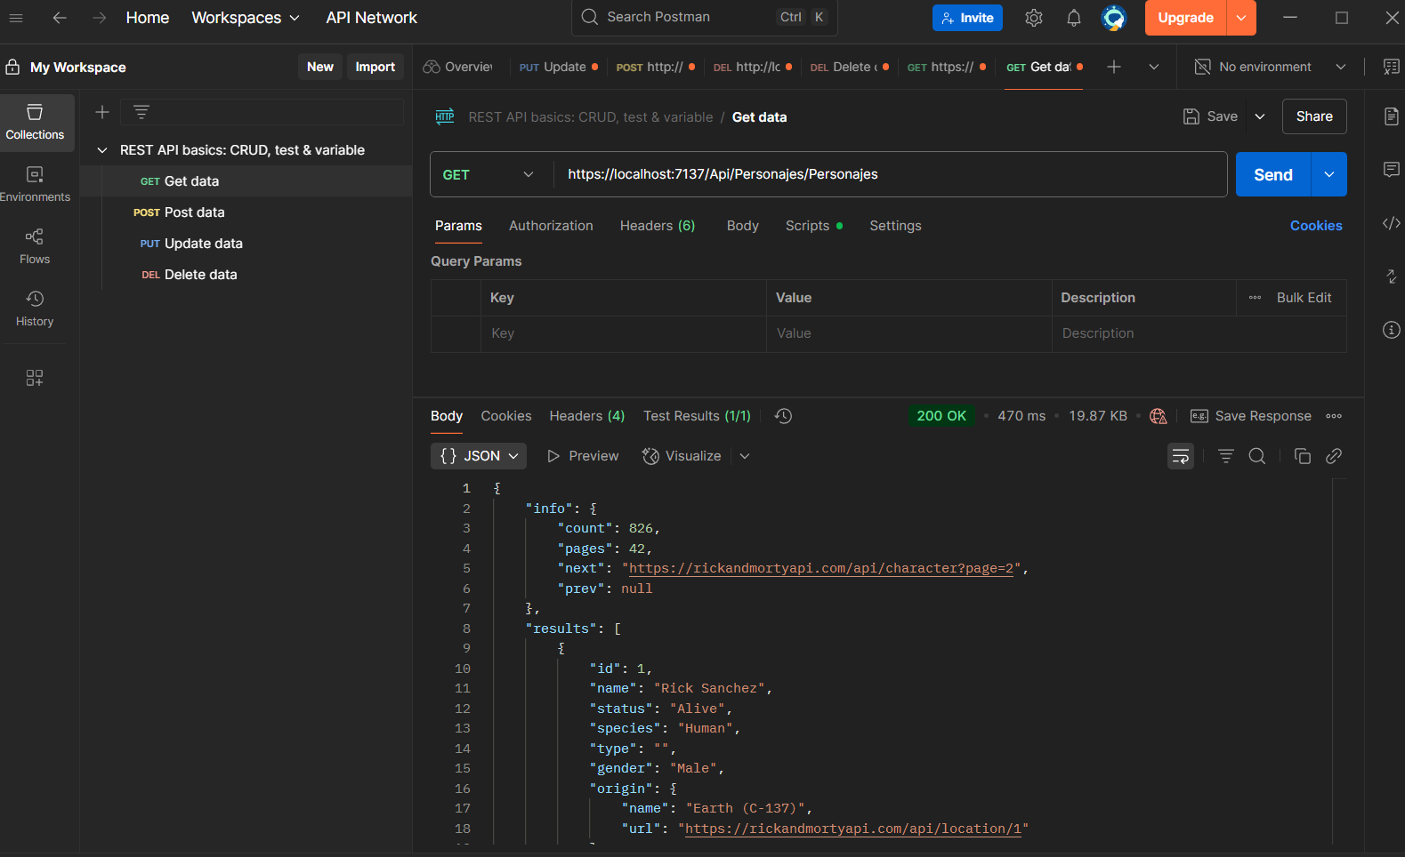

Se anexa evidencia

1. Para la segunda prueba vamos a poner a funcionar el front y vamos a evidenciar si los datos de los personajes y sus tarjetas cargan de formato grid con su debida información de forma correcta. 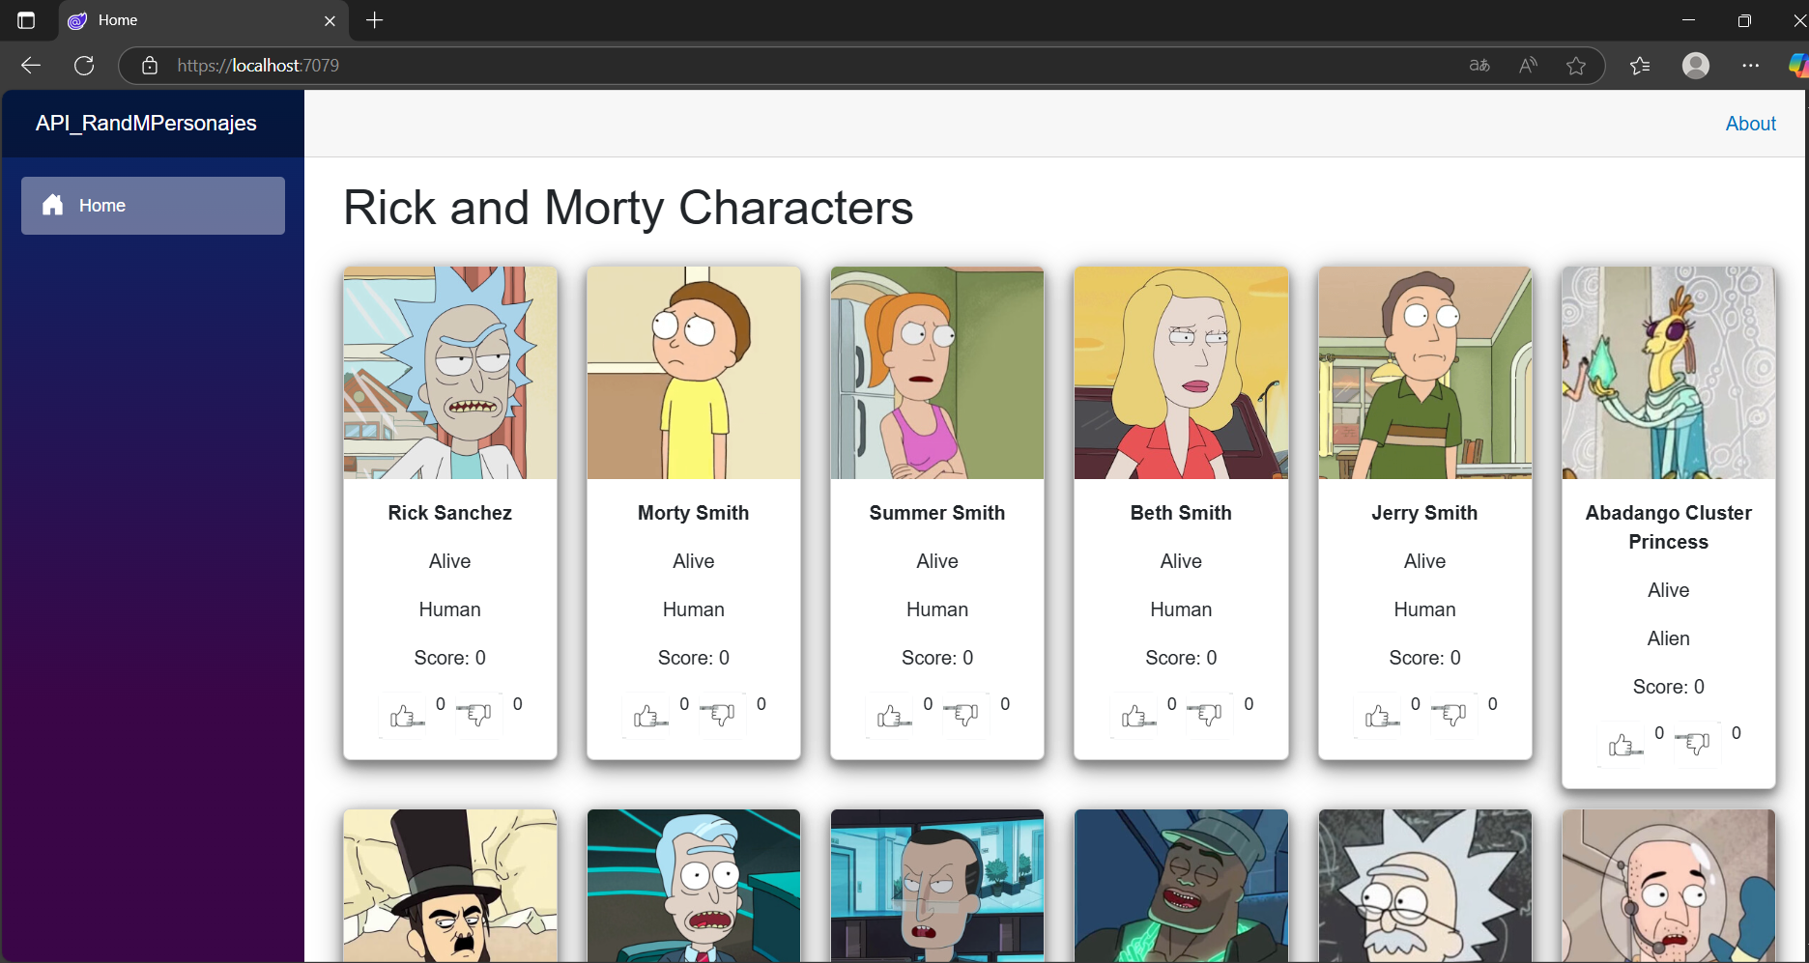

Se anexa evidencia

1. Para la tercera prueba vamos a probar los botones de like y como aumenta el score y la cantidad de likes por personaje en personaje especifico

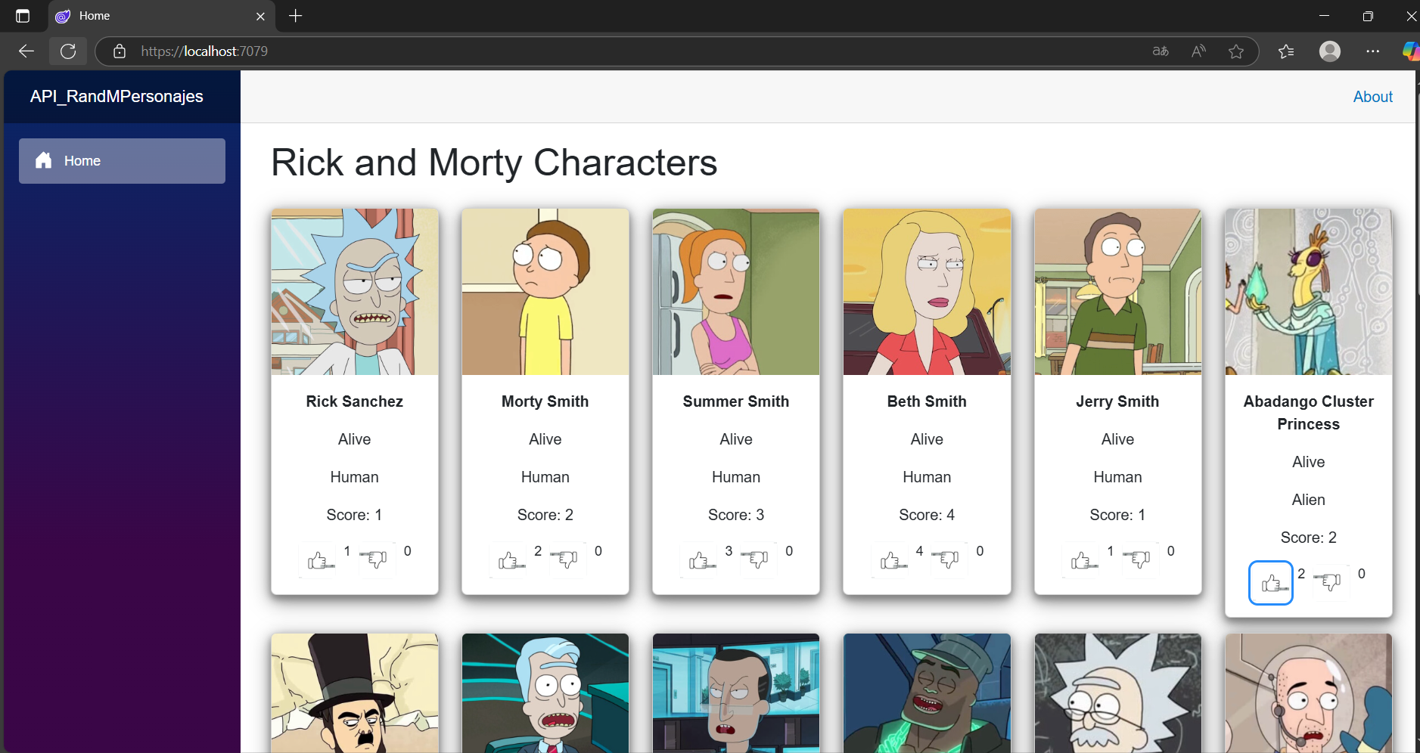

Se anexa evidencia

1. Para la cuarta prueba y ultima se va a probar los dislikes, como cambia el score y la cantidad de likes del personaje en especifico

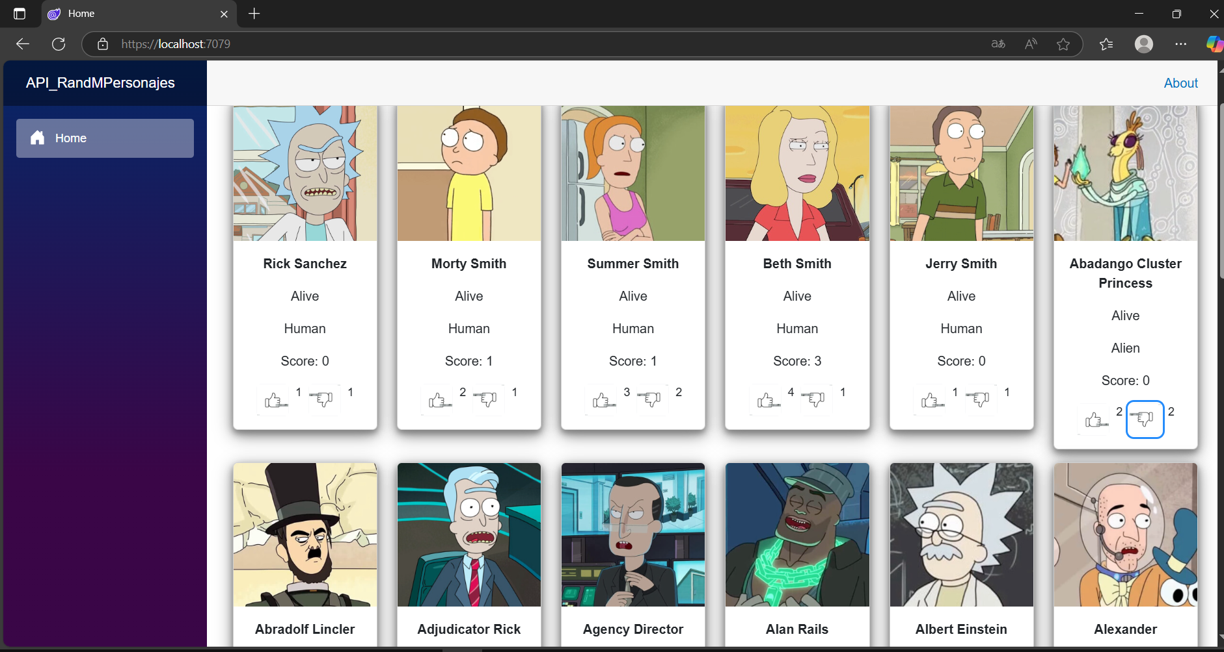

Se anexa evidencia

Propuestas de mejora

-paginación

-Agregar un mejor diseño para los likes y dislikes como sus interacciones graficas

-agregar una barra de búsqueda y controladores de búsqueda. Esto con el fin de poder hacer búsquedas especificas como por nombre, especie, estado, Score y personaje con mayor numero de likes o dislikes.

-hacer un diseño mas personalizado para cada tarjeta, tal como darle click o poner el ratón encima de una tarjeta y ver la información mas detallada de cada personaje.

-persistencia de votos